第Ⅰ卷 (选择题，共60分)
一、选择题(本题包括30小题，每题2分，共60分)
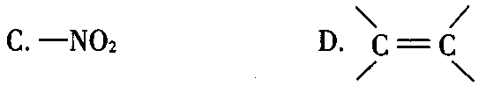
1．下面的原子或原子团不属于官能团的是（ ）

2．改变下列一个条件，通过提高活化分子的百分率来提高反应速率的是 （ ）
A.加催化剂 B.加压 C.降温 D.加大反应物浓度
3．下列叙述中正确的是 ( )
A．分子式相同，各元素百分含量也相同的物质是同种物质
B．化学性质相似的不同物质一定属于同系物
C．分子式相同而结构不同的物质一定是同分异构体
D．相对分子质量相同的不同物质一定是同分异构体
4．确认能发生化学平衡移动的是 ( )
A．化学反应速率发生了改变
B．有气态物质参加的可逆反应达到平衡后，改变压强
C．由于某一条件的改变，使平衡混合物中各组分的浓度发生了不同程度的改变
D．可逆反应达到平衡后，使用催化剂
5．由硫酸钾、硫酸铝和硫酸组成的混合溶液，其pH=1，c(Al³⁺)=0.4mol·L⁻¹，c(SO₄²⁻)=0.8mol·L⁻¹,则c(K⁺)为（ ）
A．0.15 mol·L⁻¹ B．0.2 mol·L⁻¹ C．0.3 mol·L⁻¹ D．0.4 mol·L⁻¹
6.可逆反应2NO₂ 2NO＋O₂在体积固定的密闭容器中，达到平衡状态的标志是（ ）
①单位时间内生成n molO₂的同时生成2n molNO₂
②单位时间内生成n molO₂的同时生成n molNO
③用NO₂、NO、O₂表示的反应速率的比为2：2：1时的状态
④混合气体的颜色不再改变的状态
⑤混合气体的密度不再改变的状态
⑥混合气体的压强不再改变的状态
⑦混合气体的平均相对分子质量不再改变的状态
A. ①④⑥⑦ B.②③⑤⑦ C.①③④⑤ D.全部
7.对于反应4Fe(OH)₂(s)+2H₂O(1)+O₂(g)＝4Fe(OH)₃(s)；△H＝－444．3 kJ·mol^{－1}，且熵减小，在常温常压下该反应能自发进行，对反应的方向起决定作用的是 ( )
A．熵变 B．温度 C．压强 D．焓变
8．(CH₃CH₂)₂CHCH₃的正确命名是 ( )
A．3－甲基戊烷 B．2－甲基戊烷 C．2－乙基丁烷 D．3－乙基丁烷
- 实验测得常温下0.1 mol/L某一元酸(HA)溶液的pH不等于l，0.1 mol/L某一元碱(BOH)溶液里：
c（H⁺）/c（OH⁻）=10⁻¹²。将这两种溶液等体积混合后，所得溶液里各离子的物质的量浓度的关系正
确的是（ ）
A．C（B⁺）>C(A⁻)>C(OH⁻)>C(H⁺) B．C(A⁻)>C(B⁺)>C(H⁺)>C(OH⁻)
C．C(B⁺)+C (H⁺)＝C(A⁻)+C(HA) D．C(B⁺)>C(A⁻)>C(H⁺)>c(OH⁻)
10.原电池的电极反应不仅与电极材料的性质有关，也与电解质溶液有关。下列说法中不正确是（ ）
A. 由Al、Cu、稀H₂SO₄组成原电池，其负极反应式为：Al—3e— =Al³⁺
B. 由Mg、Al、NaOH溶液组成原电池，其负极反应式为：Mg—2e—=Mg²⁺
C. 由Fe、Cu、FeCl₃溶液组成原电池，其负极反应式为：Fe—2e—=Fe²⁺
D. 由Al、Cu、浓硝酸组成原电池，其负极反应式为：Cu—2e—=Cu²⁺
11．在核磁共振氢谱中出现两组峰，其氢原子数之比为3∶2的化合物是( )
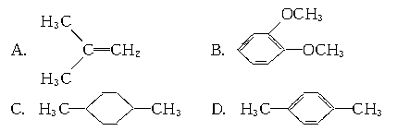
12．高铁电池是一种新型可充电电池，与普通高能电池相比，该电池能长时间保持稳定的放电电压。高铁电池的总反应为：
放电
充电
3Zn+2K₂FeO₄+8H₂O 3Zn(OH)₂+2Fe(OH)₃+4KOH。下列叙述不正确的是（ ）
A．放电时锌做负极 B．充电时氢氧化铁被氧化
C．充电时电池的正极和电源的正极相连 D．放电时每转移3 mol e－，有2mol FeO²⁻₄被还原
13．在相同温度时，100mL0.01mol•L⁻¹的醋酸溶液与10mL 0.1mol•L⁻¹的醋酸溶液相比较，下列数值中，前者大于后者的是（ ）
A． H⁺的物质的量 B． 醋酸的电离常数
C．中和时所需NaOH的量 D．CH₃COOH的物质的量
14．下列说法不正确的是( )
A．Ksp只与难溶电解质的性质和温度有关
B．由于Ksp(ZnS)＞Ksp(CuS)，所以ZnS沉淀在一定条件下可转化为CuS沉淀
C．其他条件不变，离子浓度改变时，Ksp不变
D．两种难溶电解质作比较时，Ksp小的，溶解度一定小
15．在AgBr饱和溶液中加入AgNO₃溶液，达到平衡时，溶液中（ ）
A．K_{sp}(AgBr)降低 B．Ag＋浓度降低 C．AgBr的离子浓度乘积降低 D．Br－浓度降低
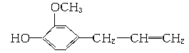
16．有机物丁香油酚的结构式为：
按官能团分类，它不属于( )
- 烯类 B．酚类
C．醚类 D．醇类
17. 某溶液中只含有Na⁺、H⁺、OH⁻、A⁻四种离子，下列说法正确的是（ ）
A．若溶液中c（A⁻）＝c（Na⁺），则溶液一定呈中性
B．溶液中不可能存在：c（Na⁺）> c（A⁻）> c（OH⁻）> c（H⁺）
C．若c（OH⁻）> c（H⁺），溶液中不可能存在：c（Na⁺）> c（OH⁻）> c（A⁻）> c（H⁺）
D．若溶质为NaA、HA，则一定存在：c（A⁻）> c（Na⁺）> c（H⁺）> c（OH⁻）
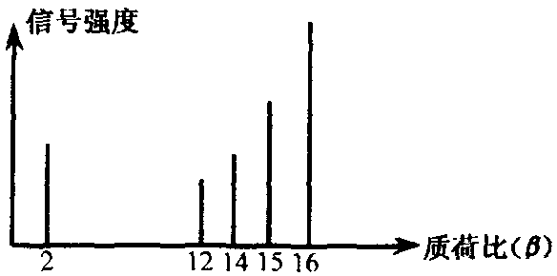
18．2002年诺贝尔化学奖获得者的贡献之一是发明了对有机物分子进行结构分析的质谱法。其方法是让极少量的（10^{－9}g）化合物通过质谱仪的离子化室使样品分子大量离子化，少量分子碎裂成更小的离子。如C₂H₆离子化后可得到C₂H₆＋、C₂H₅＋、C₂H₄＋……，然后测定其质荷比。某有机物样品的质荷比如下图所示（假设离子均带一个单位正电荷，信号强度与该离子的多少有关），则该有机物可能是( )
A． 甲醇 B． 甲烷 C． 丙烷 D． 乙烯

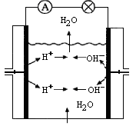
19．下列关于四个图像的说法正确的是（ ）
能量
反应过程
反应物CO(g)+H₂O(g)
∆H
CO₂(g)+H₂(g) 生成物
总能量
生成物
总能量
反应物
a电极
b电极
电解液
氢气入口
氧气入口
① ②
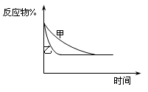
溶解度/g
温度/℃
a
b
/min
③ ④
A．图①表示化学反应中能量的变化，反应CO(g)+H₂O(g)= CO₂(g)+H₂₍g) 的△H>0
B．图②为氢氧燃料电池示意图，正、负极通入的气体体积之比为2︰1
C．图③表示物质a、b的溶解度曲线，可以用结晶方法从a、b 混合物中提纯a
D．图④可以表示压强对可逆反应2A(g)+2B(g) 3C(g)+D(s)的影响，且乙的压强大
20.下列关于盐酸与醋酸两种稀溶液的说法正确的是 ( )
A．相同浓度的两溶液中c(H＋)相同
B．100 mL 0.1 mol·L^{－1}的两溶液能中和等物质的量的氢氧化钠
C．pH＝3的两溶液稀释100倍，pH都为5
D．两溶液中分别加入少量对应的钠盐，c(H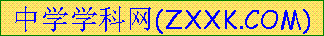＋)均明显减小
21．对氨水溶液中存在的电离平衡NH₃·H₂O NH₄⁺+OH－，下列叙述正确的是（ ）
A．加水后，溶液中n(OH－)增大
B．加入少量浓盐酸，溶液中n(OH－)增大
C．加入少量浓NaOH溶液，电离平衡向正反应方向移动
D．加入少量NH₄Cl固体，溶液中c(NH₄⁺)减少
22.下列溶液肯定显酸性的是（ ）
A．含H＋的溶液 B．能与活泼金属反应生成H₂的溶液
C．pH＜7的溶液 D．c(OH－)＜c(H＋)的溶液

- 有4种混合溶液，分别由等体积0.1mol/L的2种溶液混合而成：①CH₃COONa与HCl；②CH₃COONa与NaOH ③CH₃COONa与NaCl ④CH₃COONa与NaHCO₃ 下列各项排序正确的是（ ）
A．pH:②>③>④>① B．c(CH₃COO⁻)：②>④>③>①
C.溶液中c(H＋):①>③>②>④ D．c(CH₃COOH):①>④>③>②
24．25 ℃时，浓度均为0.2 mol/L的NaHCO₃和Na₂CO₃溶液中，下列判断不正确的是（ ）
A．均存在电离平衡和水解平衡 B．存在的粒子种类相同
C．c(OH－)前者大于后者 D．分别加入NaOH固体，恢复到原温度，c(CO₃^{2 －})均增大
25．右图为一原电池装置，下列叙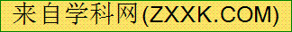述中正确的是 （ ）
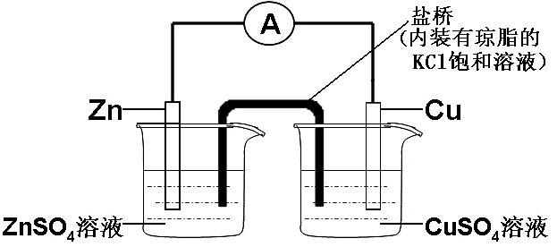
A．铜离子在铜片表面被还原
B．盐桥中的K⁺ 移向ZnSO₄溶液
C．电流从锌片经导线流向铜片
D．铜是阳极，铜片上有气泡产生
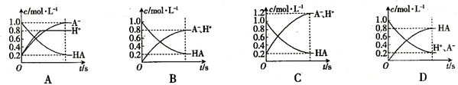
26. 一元酸HA(aq)中存在电离平衡：HA H⁺+A⁻。将1.0mol HA加入1.0 L水中，下列表示溶液中HA、H⁺、A⁻的物质的量浓度随时间变化的曲线可能正确的是( )
27.常温下a mol·L^{－1} CH₃COOH稀溶液和b mol·L^{－1} KOH稀溶液等体积混合，下列判断一定错误的是
A．若c(OH－)>c(H＋)，a＝b B．若c(K＋)>c(CH₃COO－)，a>b
C．若c(OH－)＝c(H＋)，a>b D．若c(K＋)<c(CH₃COO－)，a<b
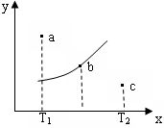
28．有一反应：2A+B2C，其中A、B、C均为气体，下图中的曲线是该反应在不同温度下的平衡曲线，x轴表示温度，y轴表示B的转化率，图中有a、b、c三点，如图所示，则下列描述正确的是 ( )
A．该反应是放热反应
B．b点时混合气体的平均摩尔质量不再变化
C．T₁温度下若由a点达到平衡，可以采取增大压强的方法
D．c点v(正)＜v(逆)
29．常温下，下列溶液中的微粒浓度关系正确的是 ( )
A．新制氯水中加入固体NaOH：c(Na＋)＝c(Cl－)＋c(ClO－)＋c(OH－)
B．pH＝8.3的NaHCO₃溶液：c(Na＋)>c(HCO)>c(CO)>c(H₂CO₃)
C．pH＝11的氨水与pH＝3的盐酸等体积混合：c(Cl－)＝c(NH)>c(OH－)＝c(H＋)
D．0.2 mol·L^{－1} CH₃COOH溶液与0.1 mol·L^{－1} NaOH溶液等体积混合：
2c(H＋)－2c(OH－)＝c(CH₃COO－)－c(CH₃COOH)
30．某化学兴趣小组的同学用如图K20－7所示装置研究电化学问题。当闭合该装置的开关时，观察到电流计的指针发生偏转。下列有关说法不正确的是( )
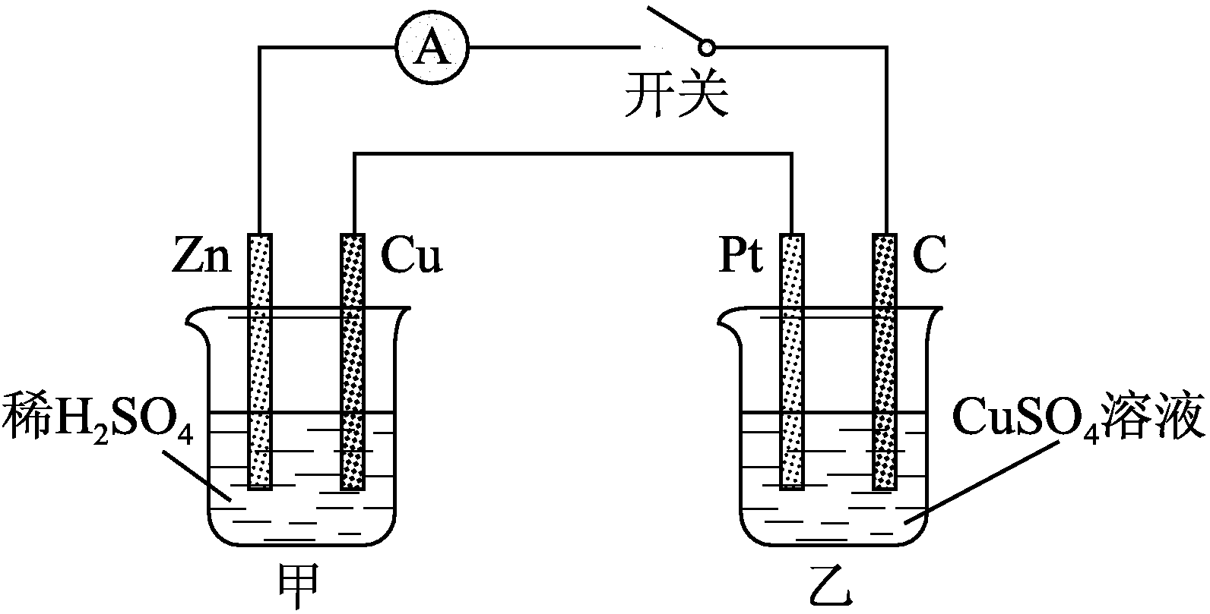
图K20－7
A．甲装置是原电池，乙装置是电解池
B．当甲中产生0.1 mol气体时，乙中析出固体的质量为6.4 g
C．实验一段时间后，甲烧杯中溶液的pH增大，乙烧杯溶液的pH减小
D．将乙中的C电极换成铜电极，则乙装置可变成电镀装置
第II卷 (非选择题，共40分)
二、非选择题
31．（4分）有下列各组微粒或物质：
A．O₂和O₃
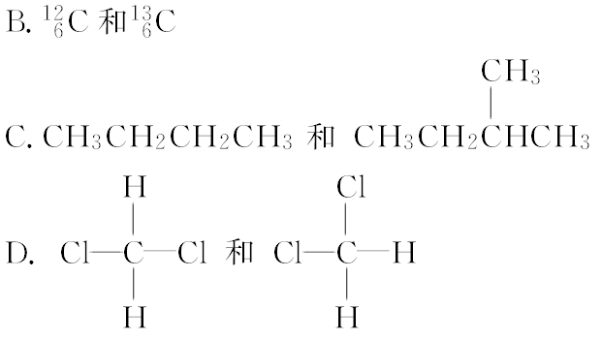
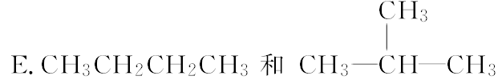
(1)________组两种微粒互为同位素。(2)________组两种物质互为同素异形体。
(3)________组两种物质属于同系物。(4)________组两物质互为同分异构体。
32．(14分）常温下，将某一元酸HA和NaOH溶液等体积混合，两种溶液的浓度和混合后所得溶液的pH如下表：
实验编号 | HA物质的量  浓度(mol/L) | NaOH物质的  量浓度(mol/L) | 混合溶液的pH
甲 | 0.2 | 0.2 | pH＝a
乙 | c₁ | 0.2 | pH＝7
丙 | 0.2 | 0.1 | pH>7
丁 | 0.1 | 0.1 | pH＝9
请回答下列问题：
(1)不考虑其他组的实验结果，单从甲组情况分析，如何用a(混合溶液的pH)来说明HA是强酸还是弱酸__________________________。
(2)不考虑其他组的实验结果，单从乙组情况分析，c₁是否一定等于0.2________(填“是”或“否”)。混合溶液中离子浓度c(A－)与c(Na＋)的大小关系是 。
A．前者大 B．后者大 C．二者相等 D．无法判断
(3)从丙组实验结果分析，HA是________酸(填“强”或“弱”)。该混合溶液中离子浓度由大到小的顺序是 。
(4)丁组实验所得混合溶液中由水电离出的c(OH－)＝________mol/L。写出该混合溶液中下列算式的精确结果(不能做近似计算，回答准确值，结果不一定要化简)。c(Na＋)－c(A－)＝________mol/L。
33．（8分）（1）在粗制CuSO₄·5H₂O晶体中常含有杂质Fe²⁺。在提纯时为了除去Fe²⁺，常加入合适氧化剂，使Fe²⁺氧化为Fe³⁺，下列物质可采用的是________ 。
A. KMnO₄ B. H₂O₂ C. Cl₂ 水 D. HNO₃
然后再加入适当物质调整至溶液pH=4，使Fe³⁺转化为Fe(OH)₃，可以达到除去Fe³⁺而不损失CuSO₄的目的，调整溶液pH可选用下列中的 。
A. NaOH B. NH₃·H₂O C. CuO D. Cu(OH)₂
（2）甲同学怀疑调整至溶液pH=4是否能达到除去Fe³⁺而不损失Cu²⁺的目的，乙同学认为可以通过计算确定，他查阅有关资料得到如下数据，常温下Fe(OH)₃的溶度积K_{sp}=8.0×10⁻³⁸,Cu(OH)₂的溶度积K_{sp}=3.0×10⁻²⁰，通常认为残留在溶液中的离子浓度小于1×10⁻⁵ mol·L⁻¹时就认为沉淀完全，设溶液中CuSO₄的浓度为3.0 mol·L⁻¹，则Cu(OH)₂开始沉淀时溶液的pH为 ，Fe³⁺完全沉淀时溶液的pH为________，通过计算确定上述方案________（填“可行”或“不可行”）。(已知：lg2=0.3)
34．（14分）2010年上海世博会的三大主题是“低碳、和谐、可持续发展”，意在倡导人们合理、科学地利用能源，提高能源的利用率。由于温室效应和资源短缺等问题，如何降低大气中的CO₂含量并加以开发利用，引起了全社会的普遍关注。
（1）科学家们提出利用工业废气中的CO₂可制取甲醇。已知在常温常压下反应的热化学方程式： ① CO ( g ) + 2H₂（g）== CH₃OH ( g ） △H₁ ＝ -90 kJ · mol⁻¹
② CO ( g ) + H₂O ( g ) == CO₂ ( g ) + H₂ ( g ) △H₂＝ -41 kJ · mol⁻¹
写出由二氧化碳、氢气制备甲醇的热化学方程式：
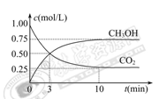
（2）在体积为1L的密闭容器中，充入1mol CO₂和2.5mol H₂在图示条件下测得CO₂和CH₃OH（g）的物质的量浓度随时间变化如图所示。

①从反应开始到平衡，平均反应速率v（H₂）＝
②反应的平衡常数K=
③下列对二氧化碳、氢气制备甲醇的有关叙述正确的是
A．升高温度正反应速率减慢，逆反应速率加快
B．当3V_{正}（H₂）=V_{逆}（CO₂）时，该反应达到了平衡状态
C．将H₂O（g）从体系中分离出来，可提高CO₂和H₂的转化率
D．再充入1mol CO₂和3mol H₂，可使n（CH₃OH）/n（CO₂）增大
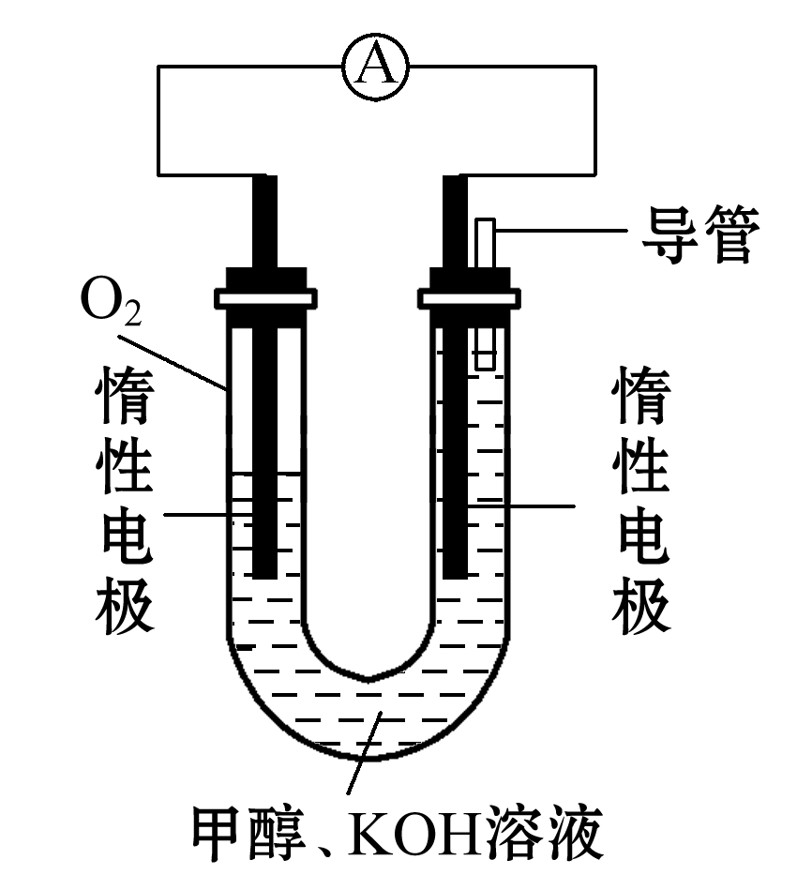
（3）某实验小组依据甲醇燃烧的反应原理，设计如右图所示的燃料电池装置。
① 该电池工作时,OH－向 极移动（填“正”或“负”），该电池正极的电极反应式为 。
② 以该燃料电池作为电源，电解精炼铜。若粗铜中含锌、银、金等杂质，则通电一段时间后，阳极减少的质量将 （填“大于”、“等于”或“小于”）阴极增加的质量。当阴极质量增加64g时，该燃料电池理论上需消耗O₂的体积为 L（标准状况下）。

1-5 AACCC 6-10 ADAAB 11-15 DDADD 16-20 DABCB 21-25 ADBCA 26-30 BDBDD
31.(1)B (2)A (3)C (4)E
32.（1）若a＝7，则HA是强酸；若a＞7, 则HA是弱酸
（2）否；C
（3）弱 c(Na⁺) ＞c(A⁻) ＞ c(OH⁻) ＞ c(H⁺)
（4）10⁻⁵ 10⁻⁵－10⁻⁹
33. （1）B（1分） CD （2）4 3.3 可行（1分）
34.（l） CO₂ ( g ) + 3H₂ ( g ) = CH₃OH ( g ) + H₂O ( g ） △H ＝ -49kJ/mol
（2）①0.225mol·L⁻¹·min⁻¹ ②144 ③C、D
（3）① 负（1分） O₂+2H₂O+4e－==4OH－
② 大于（1分） 11.2

